附件1：
2023年“体彩社区运动会”地推活动相关要求
根据《国家体育总局体育彩票管理中心关于开展2023年第三阶段品牌营销活动的通知》(体彩字【2023】262号)，国家体彩中心拟于2023年8月至9月打造体彩定制版“社区运动会”品牌活动，传递“体彩让运动触手可及”的价值感知，助力拓展新购彩者群体。根据总局中心统一要求和工作部署，拟计划在我市开展9场大型“体彩社区运动会”线下落地活动。现将我市开展社区运动会落地活动的要求如下：
一、活动目的
活动将借势全民健身日热点，配合体育宣传周系列宣传要求，持续打造体彩定制版“社区运动会”品牌活动，传递“体彩让运动触手可及”的价值感知，深化责任公益公信品牌形象，强化“买体彩就是有趣有益且有聊”的受众认知，助力购买转化，拓展客户群体。依托体彩支持体育公益实践，实现品牌、产品和渠道全链条资源整合，强化体彩品牌价值认知，实现产品拉新转化。
二、活动时间
2023年8月初-9月20日
三、活动内容
9场大型社区运动会落地活动需选取大型运动公园、知名体育场馆、景区、文旅地标等人流相对集中的区域等场地，打造体彩“快乐周末”主题活动，包含社群运动、产品互动、潮流娱乐体验等版块，营造年轻社群互动场、社交公关舆论场，产出系列优质活动传播素材，传递品牌核心形象价值。包括但不限于场地选择、场地租赁、活动现场搭建、互动活动策划、宣传、执行，整个活动过程的安全保障等。
四、活动要求
1.在规定时间内必须按照国家体彩中心2023年三阶段品牌营销活动要求完成9场大型社区运动会线下落地活动。
2.按照国家体彩中心三阶段品牌营销活动“迈开步 动出彩”主题统一设计的大型落地活动整体包装要求搭建。按照活动现场规模选择匹配运动赛事、潮流互动、体育沙龙、产品互动等区域模块。
3.按照国家体彩中心设计的大型落地活动分模块包装要求布置产品互动区域。产品互动区模块结合8-9月体彩游戏营销重点进行主题包装设计及现场互动策划。8月上半月产品互动区侧重即开产品跨界营销主题包装，以“说走就走”即开产品及7星彩票面互动体验为主，且可与景点门票、线路等旅游主题有机结合，实现即开产品破圈传播效果。8月下半月产品互动区域侧重“快乐周末”主题包装，以7星彩派奖活动、即开票、传足营销活动及全民健身主题票互动体验为主。9月份产品互动区域侧重即开品牌焕新主题包装，以即开派奖活动、“接好运”即开票互动体验为主。
4. 按照国家体彩中心设计的大型落地活动现场运营方案执行整个活动。
5. 每场活动需要邀请知名运动员、网红、KOL等有影响力的人物参与，制作活动宣传视频，利用本地媒体进行传播推广。
6. 9月30日前，报送所有活动相关素材，包括但不限于高清图片、高清视频、宣传报道等。
7、地点要求：活动现场面积要求必须在200平方米以上，需选择在主城商业区域、大型运动公园、知名体育场馆、文旅地标等人流相对集中的区域。供应商负责场地租赁以及环卫、市政、公安、信访、街道、当地政府、物业管理等部门的沟通协调工作；项目撤展后，负责拆卸、移除、运输相关物料和设备。
- 活动传播
1.为聚合全国联动活动效果，扩大品牌传播声量，须邀请本地运动员、有影响力的名人等参与，制作活动宣传视频，统一发布。
2.9场社区运动会落地活动结合产品“快乐周末”营销活动原则上集中于8月周末开展。
3.充分利用本地媒体资源进行活动宣传推广，媒体形式推荐但不限于本地新闻媒体、高可见社区媒体、社交媒体本地生活推广等，在本地区范围内实现活动号召和推广效果。
4. 供应商全权负责整个活动宣传的安全性，不得引起舆情危机和安全事故、不能有损坏体彩形象声誉等情况出现，否则将终止合同并予以法律追究。
- 具体活动规划
- 活动类型
选取大型运动公园、景区、城市地标建筑物等，打造体彩“快乐周末”主题活动，包含社群活动、产品互动、潮流娱乐体验等版块，营造年轻社群互动场、社交公关舆论场，产出系列优质活动传播素材，传递品牌核心形象价值。
活动主题侧重：快乐周末
活动时间：2023年8月初-9月10日
（二）场地搭建要求：
搭建尺寸：200平方米及其以上
版块构成：主舞台、体彩产品体验区、公益区、天幕休息区、帐篷区、入口龙门、运动体验区
（三）体彩互动：即开票、女足世界杯、7星彩

（四）整体结构
- 主舞台：
整体尺寸：10000mm*5000mm，舞台高度600mm
整体结构：舞台背景采用镀锌方管桁架，舞台采用钢架木板舞台，彩色喷绘背景，局部装饰采用KT板背胶画面。
- 体彩产品体验区：
整体尺寸：5000mm*5000mm*4000mm(高)
整体结构：镀锌方管桁架结构，喷绘篷布及背景，局部装饰采用KT板背胶画面；地面木质地面铺设加绒地毯。
铝制展架规格：800mm*1800mm
产品展示台规格：2400mm*600mm*750mm(高)
- 公益区：
整体尺寸：4000mm*4000mm*4000mm(高)
整体结构：镀锌方管桁架结构，喷绘背景，局部装饰采用KT板背胶画面；地面木质地面铺设加绒地毯。
铝制展架规格：800mm*1800mm
- 天幕休息区：
整体尺寸：6000mm*5000mm
整体结构：防水帆布天幕
户外休闲椅
户外休闲折叠桌
户外休闲置物架
- 帐篷区：
整体尺寸：5000mm*5000mm
整体结构：防水帆布尖顶帐篷
多彩灯串、户外露营用品
铝制展架规格：800mm*1800mm
- 入口龙门：
整体尺寸：6000mm*2000mm*4500mm(高)
整体结构：镀锌方管桁架结构，喷绘背景，
局部装饰采用KT板背胶画面；
龙门门楣装饰板采用PVC雕刻UV打印
- 其他物料
主要材质：车贴、KT板背胶、铁椅展具
（五）效果图：
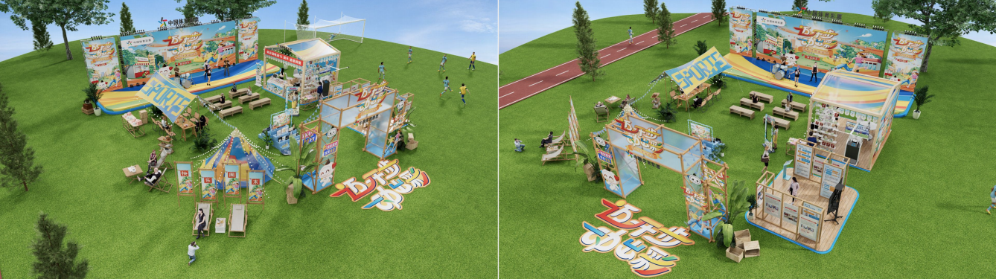
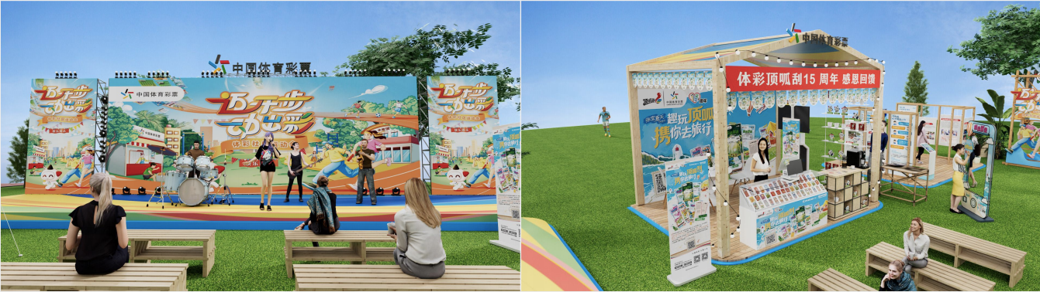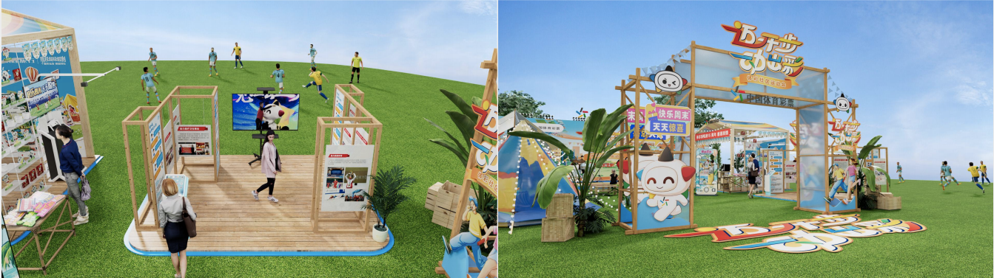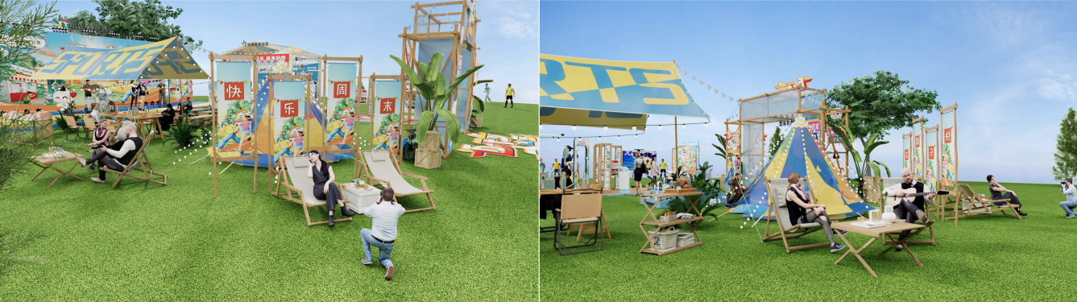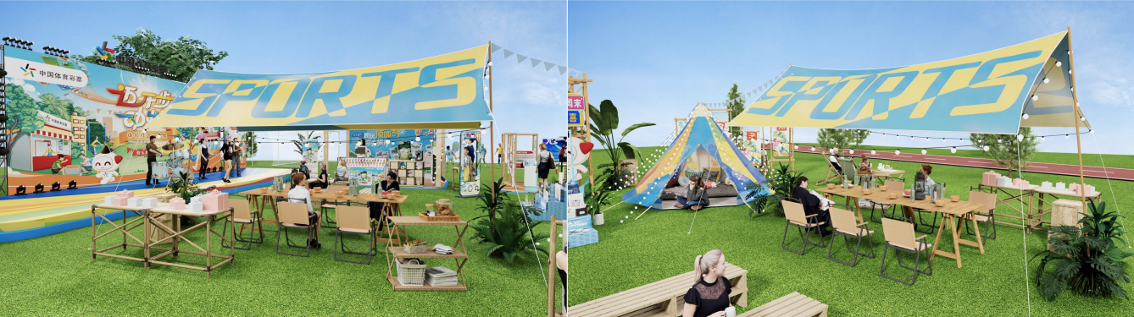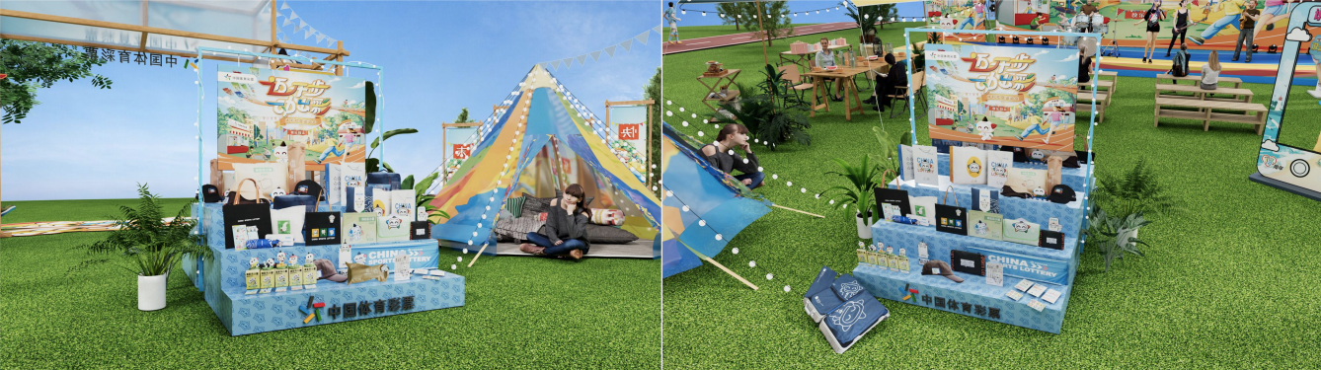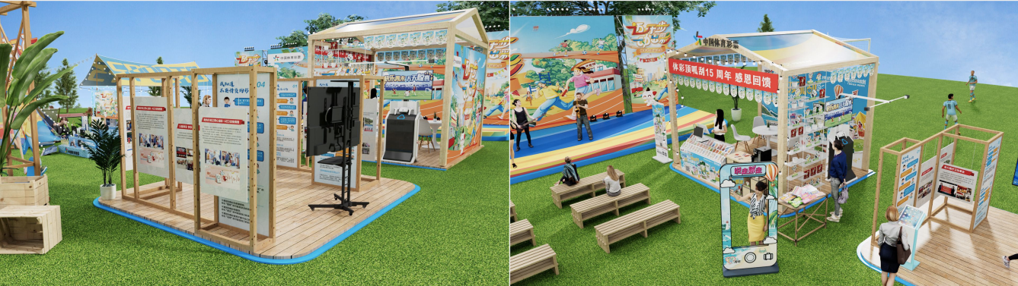

（六）活动物料：
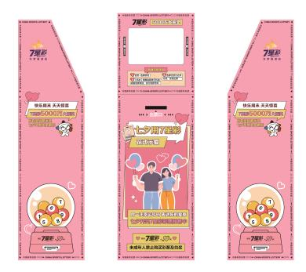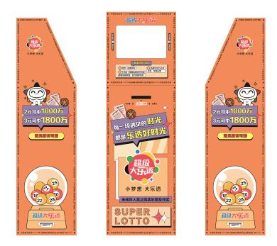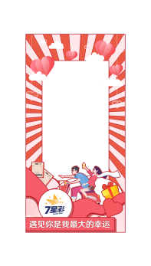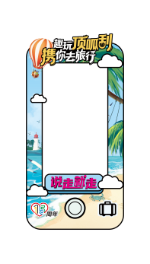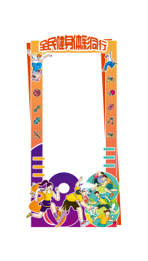
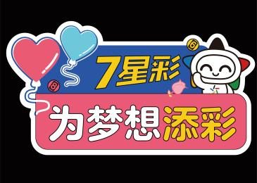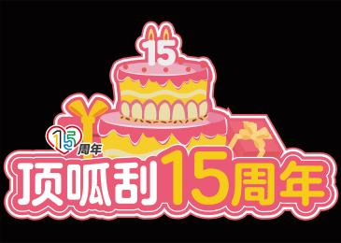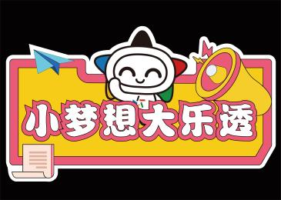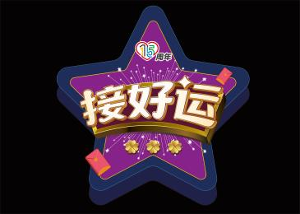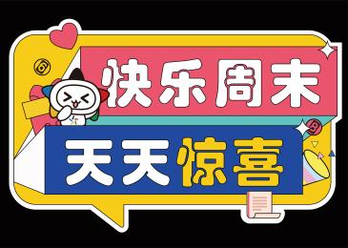

七、活动传播要求
以“体彩社区运动会”现场活动为落脚点，通过短视频平台发起线上传播活动，招募各领域 KOL/KOC 达人现场打卡社区运动会，带动全网用户发酵，整体打造高渗透品牌感知高互动活动效应。
- 先导期 (8月初)
利用微博、短视频平台等社交属性媒介引领话题传播，开启阶段活动先导期传播，联动体彩中心和各类达人账号互动，吸引全网关注。以“说走就走 动出彩”“漫游山海 动出彩” (话题示例) 等话题铺垫，引发大众对体彩特色主题票等活动关注，承接主题跑步挑战赛上线，为体彩社区运动会核心事件预热造势。
- 核心期(8月)
借势全民健身日和体育宣传周热点，结合“社区运动会”活动，整合即开票、7星彩、传统足彩（女足世界杯）等产品营销活动内容，通过微博话题传播、短视频平台互动传播、新闻媒体专题传播、垂类平台精准传播等共同协作，汇聚活动内容传播声量。
充分发挥新闻媒体事件策划报道、爆款内容制作的优势，以特色活动为依托，打造核心主线传播内容;融合品牌活动、主题产品重点内容，形成活动主题系列短视频、稿件等亮点传播素材，深度报道体彩对全民健身事业的公益贡献。通过抖音自媒体或KOL发布，加话题#迈开步动出彩 并@中国体育彩票。
借助社交媒体擅长话题造势、分享裂变的特点，利用线上挑战互动活动的特色，打造活动传播双线主阵地，形成话题造势及互动造势。通过社交短视频平台多领域多行业 KOL/KOC 达人趣味打卡线下落地活动，全面参与品牌及产品主题专区互动体验，强化大众对体彩支持全民健身的体育公益感知。
- 录制ID助威视频
邀请本地运动员、有影响力的名人参与活动的省市，为运动员、名人录制活动宣传助威视频，并于8月X日以运动员、名人自媒体账号发布。微博账号发布请加话题#迈开步动出彩#，并@公益体彩；抖音账号发布请加话题#迈开步动出彩 ，并@中国体育彩票。
- 抖音全民任务挑战赛
8月X日至8月13日期间，将在抖音开展全民任务挑战赛，用户可在健身路径、步道、体育场馆等场所拍摄运动视频，加话题#迈开步动出彩 并@中国体育彩票 即可参与，有机会获得抖音平台现金奖励。（注：拍摄内容须避免除体彩外的其他品牌露出，如有未成年人出镜须有成年人陪同。）
- 升华期 (9月)
升华期借助新闻媒体内容权威、背书能力强的特点，共创优质内容，升华传播立意。在新闻媒体平台，汇集展示体彩社区运动会特色内容，强化大众对体彩公益初心的认可和共鸣。
八、活动运营服务要求
- 现场工作人员需求
活动现场设计有主舞台、体彩产品体验区、公益区、天幕休息区、帐篷区、入口龙门、运动体验区等多个互动形式。现场需准备活动人员、运维人员来维护现场秩序及引导互动，保障活动顺利安全开展。根据活动规划，相应的现场工作人员数量和服务要求，具体如下：
现场工作人员20人，具体职责：
现场安全保障人员*5
现场主管人员*1
现场引导人员*1
体彩品牌、产品介绍*2
互动游戏指导*3
活动摄影*2
活动摄像*1
KOL*1-2
活动主持人*1
现场机动人员*2
- 网红、KOL要求
根据线下活动形式以及阶段传播核心需求，邀请具有重庆特色风格及调性匹配的网红达人（50万粉丝以上）、运动员、有影响力的名人等，参与到活动当中，开展现场互动，为活动助力。
- 互动活动要求
结合每场活动定制现场互动项目，配置现场互动活动，并根据当期活动规模匹配互动奖品，确保活动人气效果。
- 宣传服务要求
- 摄影服务：根据活动大小，为每场活动配置1-2摄影师，现场全程拍摄记录，并上传云相册。
2.摄像服务：根据活动大小，为每场活动配置1-2摄像师，现场全程拍摄记录，剪辑制作短视频，通过抖音自媒体或KOL发布，加话题#迈开步动出彩 并@中国体育彩票。
3.文稿服务：结合每场活动举办情况撰写1条宣传通稿，每条稿件不少于1000字，配3-5张活动图片，确保文稿图文并茂。
- 安全保障要求
结合活动执行安全需要，为每场活动量身定制安全保障管理办法，包括但不限于：参与人数预判、人流动线规划、安全员配置、现场安全设置布置、活动区域做好安全、秩序维护及应急管理办法等。按照《大型群众性活动安全管理条例》的有关规定制定周密的安全保障方案，保障活动的安全。制定应急处理预案，包括器材使用等。事先将预案通知所有工作人员，并告知各岗位人员。
活动期间如遇极端天气、存在重大安全隐患、或发生较大安全事故，经评估可启动活动熔断，及时终止本场活动，按活动预案做好人员转移，救援等工作，保障所有人员的生命财产安全。
中标供应商为安全第一责任人，承担所有安全责任，推动各项安全保障工作落实到位。
九、方案要求
中标供应商须在中标后5日内向采购人提交详细的活动实施方案，包括场地选择及落实情况，执行团队人员落实情况，活动开展的具体形式及内容，互动环节设计方案、宣传方案、安保方案、应急预案、效果评估方案等。在采购人代表审核通过后实施。同时，在方案沟通或活动执行过程中。如采购人余中标供应商在沟通过程中发现其并不能达到采购人意图，或供应商并不能实现采购人想要达到的效果，采购人将重新选择其他供应商。
十、供应商要求
供应商应具备大型活动策划执行行业从业经验。如有彩票行业活动推广经验的，在同等条件下，采购人优先考虑。

